第一次作业批改建议

- 无论是引用图片还是引用CSS文件，都需要主要要使用相对路径，如果你是用绝对路径，在自己的电脑收运行正常的，但是到了别人的电脑就不正常了。
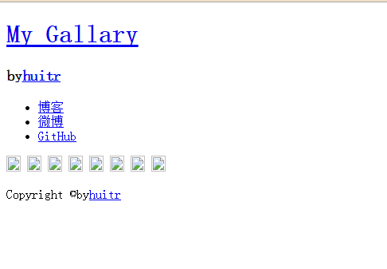
- link标签一半都是放在title标签之后，很好~

- 在将footer固定到底部的时候，不要使用固定的值，因为不同电脑的尺寸是不一样的，如果电脑屏幕比较大，就不是固定在底部了。
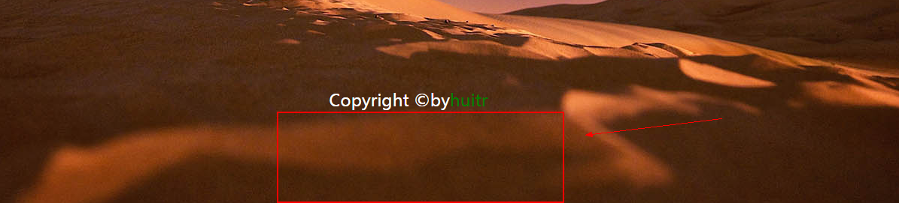

【师兄寄语】
各位MIAC的新成员们，第一次的作业相对比较简单，大家也都完成的很不错，作为俱乐部的老人家，感到很是欣慰。第一次上交的人总共有十个，每一份我都仔细看过了代码，并且给出了修改建议，希望大家好好看看，因为最近真的太忙了，所以花这么几个小时看大家的代码也真的不容易。最后，只想说，如果你衷心热爱web，一定要坚持下去，有朝一日你成为大牛的时候，一定会自豪MIAC带给你的一切！ 加油~
Review by 袁梓民

